Лекція 9
Водні системи і хімічне забруднення
Термін «забруднення» можна визначити як небажані наслідки для локалізованої екологічної системи, викликані відходами людської діяльності.
Гідросфера є динамічною системою для якої характерна:
- Підтримка біохімічної рівноваги;
- Спроможність до асимілювання відходів;
- Спроможність до регенерації.
Іншою формою забруднення є так зване фізичне втручання, що опосередковано викликає зміни в екологічних системах.
Незалежно від того, мають забруднення фізичний або хімічний характер, загальним для них є спроможність проникнення в аналізовану складову природного середовища:
- Пряме скидання стічних вод у систему
- Витік і (або) просочування з наступним переносом;
- Переніс річковим потоком;
- Взаємодія і переніс на поверхні розподілу повітря-вода і вода-осад.
Систематизація різних процесів, що впливають на поширення забруднень у морській воді, подана на рис.9.1

Забруднення

Морське середовище
Переноситься
Розбавляється і диспергується

Організмами, що мігрують
Океанічними течіями
Океанічними течіями
При турбу-лентному перемішування

Концентрується

Хімічні і фізичні процеси
Біологічні процеси

Осадження
Іонний обмін
Адсорбція
Засвоюється
водоростями
Засвоюється
фітопланктоном
Засвоюється рибою

безхребетні
Зоопланктон
Накопичення на дні

Риби і ссавці

Рис 9.1. Процеси, що впливають на розповсюдження забруднень в морському середовищі
Ця схема може бути екстрапольована на прісноводні системи і гирла рік, але дає лише якісні уявлення.
Природа має величезні резерви і спроможність регулювати і поглинати додаткові дози речовини. Проте, коли кількість накопиченої речовини перевищує її витрату, даний компонент стає забруднювачем і рівень його вмісту стає «граничним рівнем». Для речовин, що не розкладаються, граничний рівень повинен бути визначений щодо дозволу скидання забруднення.
Наслідки забруднення можуть бути згруповані за впливом на основні параметри водної системи, якими є:
- Кисень (для підтримки життєдіяльності водної фауни вода повинна містити не менше 5 млн⁻¹ розчиненого кисню);
- Поживні речовини;
- Біологічно активні речовини (від сполук, що впливають на фізіологічні процеси до отрут селективної дії);
- Завислі тверді частинки;
- Тепловий вплив;
- Радіоактивність
Внаслідок поширеності води багато її унікальних властивостей не помічається. Ці властивості обумовлені структурою молекули води:

δ⁺ Н⁺

О²⁻ δ⁻ δ⁺ Н⁺ О²⁻ δ⁻

δ⁺ Н⁺ Н⁺ δ⁺
рис. 9.2. Структура молекула води і водневого зв’язку

Полярність молекули води зумовлює утворення водневого зв’язку і асоціатів із молекул води. Внаслідок цього вода має аномальні фізичні властивості, деякі з яких наведені в табл. 9.1.
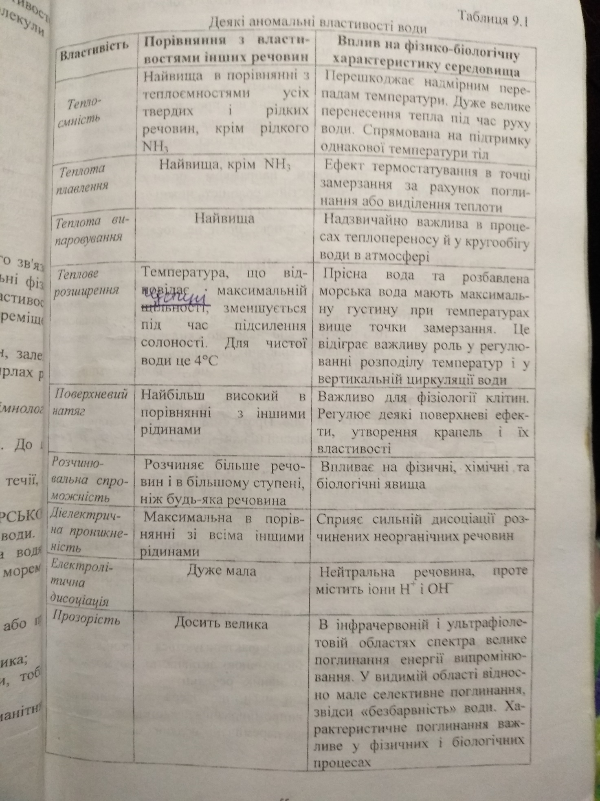
Крім зазначених властивостей потрібно враховувати концентрацію розчинених речовин і переміщення водних мас.

Класифікація водних мас
В залежності від концентрації розчинених речовин у воді маси води можна розділити на прісну воду, воду в гирлах рік і морські води
СИСТЕМИ ПРІСНОЇ ВОДИ вивчає наука лімнологія (озероведення)
Розрізняють такі системи прісної води:
- Системи з уповільненим водообміном (стояча вода). До них відносяться озера, водойми (в тому числі і водосховища) та болота
- Системи з проточною водою (річки) характеризуються наявністю течії
Для СИСТЕМ ГИРЛ РІК, ЩО ЗАЛИВАЮТЬСЯ МОРСЬКОЮ ВОДОЮ (ЕСТУАРІЇВ) величезне значення має циркуляція води.
Естуарій – це берегова водяна система напівзакритого типу, що має відкритий зв’язок з морем і характеризується вимірною кількістю морської солі, (вимірюється в проміле – млн⁻¹, ‰)
- Рівнинний берег утворюється при розлитті ріки в долині, або при підвищенні рівня моря, або при осіданні ґрунту;
- Глибока бухта (фіорд) зазвичай утворюється під дією льодовика;
- Сформований бар – вузькі бухти між берегом і барами (бар’єрними островами)
На основі хімічних характеристик застосовується інша класифікація естуарієв:
- Водойми з вертикальним перемішуванням. Для них характерна однакова солоність води від дна до поверхні;
- Водойми з частково шаруватою структурою. Характеризуються зміною солоності вираженою в наявності двох прошарків: прошарок прісної води розташований над прошарком солоної води;
- Водойми із шаруватою структурою: прошарок з більш прісною водою має загальний напрямок в бік моря, а глибокий прошарок з більш солоною водою характеризується зворотним напрямком потоку. Нижній прошарок має практично постійну солоність.
- Сольовий клин спостерігається, коли ріки мають великий об’єм стоку. Прісна вода протікає над солоною, доки не досягне прибережної водяної системи.
На БЕРЕГОВІ ВОДНІ СИСТЕМИ впливають топографія берегової лінії і дна, сезонні та припливно-відливні течії, сезонні зміни, вітер. Безумовно немає двох ідентичних систем. Тому, якщо скидання відходів в одному районі наносить мінімальну шкоду, то це не означає, що скидання їх в іншому прибережному районі не викликає серйозних порушень.
ОКЕАНІЧНІ ВОДЯНІ СИСТЕМИ – це складна суміш, що характеризується множиною індивідуальних рис. Оскільки світовий океан займає більше 70% поверхні Землі, то колись вважали, що він може бути використаний для складування відходів. Проте зараз ємність океану у відношенні поглинання відходів сучасної цивілізації майже вичерпана.
Місця найбільшої реакційної спроможності води

поверхнева плівка 50 – 500 мкм
поверхневі водні маси

проміжні або глибинні водні маси основні водні маси

придонні водні маси
осад

рис. 9.3. Місця підвищеної реакційної спроможності води

Місця підвищеної реакційної спроможності води:
- Поверхнева плівка. Границя «повітря-вода». Простягається на глибину 50-500 мкм. На цей прошарок припадає половина діяльності океану. Виявлено, що у верхньому прошарку товщиною 200 мкм спостерігається вражаюче високий вміст забруднень усіх видів. Значне місце посідають фотохімічні процеси
- Основні водні маси
  - Поверхневі водні маси. Характеризуються проникненням сонячного світла і високою біологічною активністю, обумовленою фотосинтезом і одержанням поживних речовин.
  - Проміжні або глибинні водні маси. Одержують мінімальну кількість тепла і світла; властивості залежать від переміщення водних мас.
  - Придонні водні маси. Це прошарки води у яких реакції переносу набувають додаткового значення. Перенос відбувається від води до осаду. Якщо вертикальна дифузія у стовпі води ускладнена, то імовірні суттєві різниці концентрацій між придонними водними масами і вище розташованим стовпом води.
- Осад. Характеризується тим, що нерозчинні або частково розчинні речовини накопичуються в ньому. Тут збираються всі забруднення. При зміні рН і окисно-відновних характеристик середовища сполуки можуть або розчинятися або випадати в осад. Біологічна активність донного населення може сприяти перетворенню забруднень. При цьому можуть виявлятися властивості, які відрізняються від тих, що характеризували спочатку введене забруднення. Завдяки накопиченню під час осадження і біологічному акумулюванню вплив забруднення легше оцінити в осаді, ніж у вище розташованих прошарках.

Метали у водних системах
Говорять, що речовина має консервативні властивості, якщо її концентрація залишається приблизно постійною, або характеризується постійним відношенням до концентрації якоїсь іншої речовини в системі.
У водних системах присутні як речовини з консервативними властивостями - це Na,K,Ca так і з неконсервативними властивостями – це Fe, Cu, Zn. Важкі метали присутні у концентрації до C=10ˉ¹⁰моль/л, але відіграють визначальну роль у хімії водяних систем.
Біологічна активність і хімічна реакційна спроможність металів у водних системах залежать від таких факторів:
- Валентний стан металу;
- Розходження між аналітичною концентрацією металу у воді та концентрацією металу, доступною для водних організмів;
- Можливість утворення дисперсних систем. Якщо розмір часток менше ніж 0,45 мкм, то утворюється істинний розчин, якщо більше 0,45 мкм, то – дисперсна система;
- Спроможність до комплексоутворення. Загальний метод розгляду рівноважних умов з урахуванням утворення комплексів може бути поданий у вигляді діаграми, де М – метал, а L – монодентатний ліганд. Монодентатними називаються ліганди, що займають одне координаційне місце біля центрального атома
$$M+L\underset{↔}{k_{1}}ML$$
$$ML+L\underset{↔}{k_{2}}ML_{2}$$
$$…………………$$
$$ML_{n-1}+L\underset{↔}{k_{n}}ML_{n}$$
Часткова константа рівноваги (або утворення) комплекса може бути представлена у вигляді:
$$K_{n}=\frac{\left[ML_{n}\right]}{\left[ML_{n-1}\right]∙\left[L\right]} (9.1)$$
Звичайні ліганди у водних системах: H₂O, OHˉ, Clˉ, SO₄²ˉ, HCO₃ˉ;
- Наявність рівноважного стану;
- Наявність інших домішок;
- Зміна іонної сили розчину, яка впливає на уявну константу рівноваги металу в розчині і характеристики конкретної водної системи.
Іонна сила розчину μ може бути виражена через концентрацію кожного іона С_{і} і повний заряд іона Z_{і} таким чином:

$$μ=\frac{1}{2}\sum_{i=1}^{n}{C_{i}Z_{i}^{2} (9.2)}$$

Приклад 1: Визначити іонну силу розчину KCl з концентрацією C₁=0.02 M.
У воді KCl дисоціює на іони
KCl→K⁺ + Clˉ
з зарядами Z₁=1 (для K) і Z₂=1 (для Cl). Тоді іонна сила розчину дорівнює
$$μ =\frac{1}{2}\left(0,02∙1^{2}+0,02∙1^{2}\right)=0,02$$
Приклад 2: Визначити іонну силу розчину для суміші (NH₄)₂SO₄ з концентрацією C₁=0.02 M і AlCl₃ з концентрацією C₂=0.05 M.
(NH₄)₂SO₄ дисоціює за рівнянням
(NH₄)₂SO₄→2 NH₄⁺ + SO₄^{2ˉ}
У NH₄⁺ заряд Z₁₁=1 і у SO₄^{2ˉ} Z₁₂=2
AlCl₃ дисоціює за рівнянням
AlCl₃→Al³⁺ +3Clˉ
У Al³⁺ заряд Z₂₁=3 і у Clˉ Z₂₂=1 Тоді іонна сила розчину дорівнює
$$μ =\frac{1}{2}\left[\left(2∙0,02∙1^{2}+0,02∙2^{2}\right)+\left(0.05∙3^{2}+3∙0.05∙1^{2}\right)\right]=\frac{1}{2}∙\left[\left(0.04+0.08\right)+\left(0.45+0.15\right)\right]=\frac{1}{2}∙\left(0.12+0.60\right)=\frac{1}{2}∙0.72=0.36$$
- Спроможність металів утворювати іонні пари. Так, доведено, що основною сполукою кадмію у воді буде CdCl⁺, a токсичність міді деякою мірою залежить від утворення таких сполук, як CuCO₃, Cu(CO₃)₂²⁻, Cu₂(OH)₂²⁺.
- Поява «безкисневих умов». Коли поглинання кисню перевищує його поповнення створюються «безкисневі умови».
За нормальних умов ряд речовин окислюється киснем, розчиненим у воді. При цьому протікає реакція
$${\left({\text{CH}}_{\text{2}}\text{O}\right)}_{\text{n}}{\left(\text{N}{\text{H}}_{\text{3}}\right)}_{\text{m}}\underset{→}{{\text{O}}_{\text{2}}}\text{C}{\text{O}}_{\text{2}}\text{+}{\text{H}}_{\text{2}}\text{O+HN}{\text{O}}_{\text{3}}$$
У безкисневих умовах в реакцію вступають і інші речовини, зокрема ті, що містять азот
$${\left({\text{CH}}_{\text{2}}\text{O}\right)}_{\text{n}}{\left(\text{N}{\text{H}}_{\text{3}}\right)}_{\text{m}}\underset{→}{{\text{HN}\text{O}}_{\text{3}}}\text{C}{\text{O}}_{\text{2}}\text{+}{\text{H}}_{\text{2}}\text{O}\text{+N}{\text{H}}_{\text{3}}$$
$\text{N}{\text{H}}_{\text{3}}\underset{→}{\text{HN}{\text{O}}_{\text{3}}}{\text{N}}_{\text{2}}\text{+}{\text{H}}_{\text{2}}\text{O }$(9.3)
При цьому відбувається денітрифікація. Після того, як весь кисень і нітрати витрачені, в нормальний кисневий цикл фотосинтезу включається сірка
а) CO₂+H₂O+H₂S+hν $\underset{→}{пурпурні бактерії}$H₂SO₄;
б) CO₂+H₂O+H₂S+hν $\underset{→}{зелені бактерії}$S
У цих умовах потреба в кисні задовольняється за рахунок відновлення сульфат-іонів. Сумарно реакція має вигляд
$${\left({\text{CH}}_{\text{2}}\text{O}\right)}_{\text{n}}{\left(\text{N}{\text{H}}_{\text{3}}\right)}_{\text{m}}\underset{→}{{\text{SO}}_{\text{4}}^{\text{2-}}\text{,hν}}\text{C}{\text{O}}_{\text{2}}\text{+}{\text{H}}_{\text{2}}\text{O+}{\text{H}}_{\text{2}}\text{S}\text{+N}{\text{H}}_{\text{3}}$$
Як кінцевий продукт утворюється сірководень. Поява нових хімічних сполук викликає зміни в системі, зокрема зниження окисно-відновного потенціалу, і як наслідок, перехід металів у нижчий стійкий стан.
Гази в гідросфері
Всі гази, які утримуються в атмосфері, частково присутні в розчиненому стані в гідросфері. Розчинність газів в природній водній системі залежить від температури, тиску, вмісту солей і товщини поверхневої плівки.
Найбільша вивченість кисню у водних системах обумовлена його важливістю в життєвих процесах. При цьому виявлені такі закономірності:

- Загальний вміст О₂ в гідросфері змінюється в межах 6-12 млн⁻¹ ‰
- У незабруднених водних системах холодної води спостерігається підвищена розчинність кисню; розчинність кисню зменшується при підвищенні температури і збільшенні солоності
- Насичення поверхневого прошарку води киснем складає 97-105% і з глибиною значно знижується;
- При концентрації кисню менше 2 млн⁻¹ ‰ природна водна система розглядається як безкиснева
- Швидкість дифузії кисню всередині водної системи частіше за все фактично невідома
Система «діоксид вуглецю-карбонат» є однією з найбільш складних і важливих для гідросфери. Вона бере участь в обміні в системі «повітря-поверхневі прошарки води», впливає на хімію водної системи, біологічну структуру організмів і відкладення осаду, що містить вуглець. Ця система впливає на рН середовища, що безпосередньо впливає на рівновагу в системі.
Розподілення діоксиду вуглецю нерівномірно. Він відіграє основну роль у процесі фотосинтезу, корелює з освітленістю. Його розчинність залежить від температури, тиску, солоності. Поглинання газу нерівномірно і має чітко локалізований характер.

Поживні речовини. Цикл азоту
Азот може бути використаний лише після його фіксації в біологічній системі. Він використовується для синтезу амінокислот.
В гідросфері азот фіксують синьо-зелені водорості
N₂→2N (фіксація)
2N + 3H₂→NH₃ це аміак
У воді азот існує в амонійній формі ${\text{NH}}_{\text{4}}^{\text{+}}$ і піддається двоступінчастій реакції нітрифікації. Обидва ступеня – це реакції окислювання, що здійснюються за допомогою автотрофних бактерій нітрозомонасами і азотобактерами:
2NH₃ + 3O₂ → 2H⁺ + 2NO₂ˉ + 2H₂ нітрозомонас
2NO₂ˉ + О₂→ 2NO₃ˉ азотобактера
В цілому реакція має вигляд
NH₃(чи ${\text{NH}}_{\text{4}}^{\text{+}})$→ NO₂ˉ→ NO₃ˉ
У вигляді нітрат-іону NO₃ˉ азот асимілюється при утворенні амінокислот і протеїнів .
При загибелі організмів бактерії інших типів можуть перетворювати азот, що входить в амінокислоти, за допомогою процесу амоніфікації:
NH₂(CH₂)_{x}COOH →NH₃ + CO₂ +H₂O
При цьому аміак чи іон амонію повертаються до циклу і допомагають відновити рівновагу в природі. Щоб завершити кругообіг нітрит- і нітрат-іони перетворюються за допомогою бактерій в процесі денітрифікації (9.3) у газоподібний стан у вигляді N₂ або N₂O.
Таким чином, за нормальних умов повна кількість фіксованого азоту дорівнює повній кількості газоподібного азоту, поверненого до навколишнього середовища.
Спочатку круговорот азоту був стабільним і вміст азотовмісних сполук був таким, що за допомогою денітрифікації в круговорот повертався весь фіксований азот. Але, за рахунок підвищеного застосування азотних добрив і підвищення кількості відходів органічного походження, бактерії, що відповідальні за денітрифікацію, не встигають перероблювати нітрит- і нітрат-іони і вони можуть накопичуватись у воді, викликаючи явище евтрофікації.
Евтрофічний ефект можна визначити як акселерацію (прискорення) життєвого циклу водних мас. Якщо акселерація відбувається досить швидко, вода вмирає в тому розумінні, що весь кисень витрачається на розкладання органічних залишків.

Поживні речовини. Круговорот фосфору
Круговорот фосфору простіший, ніж круговорот азоту; він обмежений лише землею і водою, тому його циркуляція залежить від запасів фосфору в гірських породах і опадах.
Круговорот фосфору в гідросфері аналогічний до круговороту азоту, тому що в ньому також визначну роль відіграють мікробіологічні процеси. Неорганічний фосфат спочатку перетворюється в біоті в форму аденозинтрифосфата (АТФ) і потім в аденозиндифосфат (АДФ), які є джерелом енергії, отриманої в процесі цих перетворень, і задовольняють енергетичні потреби всіх біохімічних процесів в організмі.
Загальна схема поглинання і переробки фосфора в реакціях із застосуванням сахарози буде мати вигляд:

АТФ $\underset{→}{глюкоза}$фосфат глюкози + АДФ
біота фруктоза

Неорганічний Неорганічний
фосфат фосфат+сахароза

Наприкінці життєвого циклу організму фосфор у вигляді неорганічного фосфату повертається в систему з тим, щоб замкнути круговорот і за відповідних умов знову стимулювати біологічну активність.
Природні форми фосфору в гідросфері подібно до СО₂ залежать від рН середовища. При рН, характерному для водних систем, близько 90% неорганічного фосфору утримується у формі гідрофосфата ${НРО}_{4}^{2-}$ і 10% у формі дігідрофосфату $Н_{2}{РО}_{4}^{-}.$
Сьогодні, в результаті скидання хімічних речовин у водні системи, додаються і інші хімічні речовини, особливо детергенти (синтетичні миючі засоби), які часто містять велику кількість конденсованих фосфатів, наприклад, триполіфосфатів

O O O

Na P O P O P OH

Na Na x Na

Тут х=1, іони Н⁺ замінені на іони Na⁺.
Фосфорні сполуки накопичуються у гідросфері у придонних осадах, де закінчується міграція фосфору. Встановлено, що спроможність осаду поглинати додатковий фосфор знижується мірою збільшення його концентрації в осаді і тоді він знову опиняється у водній фазі. А надлишковий вміст фосфору викликає розвиток великої кількості синьо-зелених водоростей, що викликає явище евтрофікації, оскільки весь кисень витрачається на розкладання водоростей і багато водних організмів просто не можуть існувати в такій воді.
Особливості поживних речовин:
- Спочатку присутні у вигляді неорганічних сполук;
- Перетворюються у процесі обміну речовин хємотрофних організмів (тих, що споживають в процесі обміну неорганічні речовини) в органічні речовини;
- Після загибелі організму реакції обміну містять у собі процеси розкладання внаслідок яких елементи перетворюються в неорганічну форму і цикл замикається.

